PORTADA

INDICE

PRESENTACIÓN

Estimado (a) participante, recibe un cordial saludo y deseos de éxitos en este nuevo trimestre. Te presento el Módulo de Matemática 10° grado, elaborado especialmente para ti, con la firme convicción de que sabrás aprovechar al máximo las ventajas que tiene para la mejor comprensión y adquisición de los conocimientos.

Tienes la oportunidad de medir y construir tu propio aprendizaje, serás capaz de demostrar habilidades que tal vez no conocías; ya que este módulo contiene experiencias de aprendizaje que te llevarán a comprobar si realmente has asimilado significativamente lo que necesitas aprender. De no sentirte complacido (a) con los resultados, puedes volver a estudiar el tema, hasta que obtengas el conocimiento que requieres.

Las áreas de conocimientos que te presento en este módulo son las siguientes:
Área 1 Aritmética: El Conjunto de los Números Racionales, Razones y Proporciones y Tanto por ciento
Área 2 Matemática Financiera: Introducción a la matemática financiera.
Área 3 Algebra: Ecuaciones Cuadráticas, Propiedades de los Logaritmos
Área 4 Estadística: Estadística descriptiva, Medidas de tendencia Central con datos agrupados
Todas estas áreas tienen una gran importancia para tu formación intelectual y tu relación con las demás personas.
En esta guía instruccional encontraras conocimientos que te servirán para resolución de problemas en tu vida diaria tales como: operaciones con números racionales, Razones y proporciones, Tanto por ciento por ciento, Ecuaciones cuadráticas y logarítmicas, Estadística Descriptiva.
Al finalizar el estudio de este módulo, debes lograr los siguientes objetivos:
Identificar la importancia que tiene la matemática en el desarrollo de la humanidad.
Aplicar las operaciones fundamentales en las situaciones de la vida diaria.
Ampliar el desarrollo del pensamiento lógico matemático y su utilización en la resolución de problemas matemáticos en la vida cotidiana, particularmente en sus estudios superiores.

El logro de estos objetivos dependerá del entusiasmo e interés que tengas para adquirir los aprendizajes; recordando siempre lo importante que serán para ti estos conocimientos, tanto en el aspecto académico como espiritual.

Te exhorto, entonces, a que empieces el análisis de los temas, esperando que llenen tus
expectativas y deseos de superación…

DIRECCIÓN NACIONAL DE EDUCACIÓN DE JÓVENES Y ADULTOS
DIRECCIÓN REGIONAL DE PANAMÁ CENTRO
CONTRATO DE APRENDIZAJE

Centro Educativo/Programa:_________________________________
Suscrito entre el facilitador -------------------------- de la asignatura------------------ y el
participante: ------------------------------ de ---- grado y Director del centro educativo------------------------------------------
Objetivo: Establecer los lineamientos esenciales que debemos cumplir todas las partes involucradas para lograr los objetivos propuestos en el módulo autoinstruccional de aprendizaje.

ARTÍCULO 1: La evaluación estará compuesta por:
Heteroevaluación : 80% (pruebas, investigaciones, monografías..)
Autoevaluación:10% (entrega de tareas, desarrollo de experiencias, autoevaluaciones intermedias, vocabularios)
Coevaluación: 10% (laboratorios, murales, trabajos grupales)
Prueba o trabajo Final: corresponde a todo el material del módulo autoinstruccional .

ARTÍCULO 2: El proceso de autoinstrucción tendrá una duración de -------- mes (es), durante este período se
darán Nº --- de Asesorías a razón de ------ horas por asesoría. Período en el cual el participante aclarará dudas y
entregará tareas.
ARTÍCULO 3: El participante se compromete a asistir puntualmente las sesiones de asesorías planificadas.
Parágrafo: En caso de no poder asistir a las asesorías el participante debe notificarlo por escrito (excusa) y solicitar nueva fecha. De no comunicarlo o presentar excusa en la fecha indicada perderá el derecho a la asesoría.
ARTÍCULO 4: Las pruebas deben ser desarrolladas y entregadas puntualmente en las fechas estipuladas en la guía de estudio.
Parágrafo: Para efecto de pruebas no presentadas en la fecha indicada se procederá así:
• Si presenta excusa escrita un día antes o después tiene 5 días hábiles para presentar la prueba.
• Si no presenta excusa escrita sólo se le dará la oportunidad de tres días hábiles después de la fecha señalada.
• Si la prueba no es presentada durante ninguna de las condiciones anteriores se le otorgará la calificación mínima, uno (1)
ARTÍCULO 5: Las experiencias de aprendizaje, trabajos, investigaciones; evidencias de logro de aprendizaje serán presentadas por el participante al facilitador en horario regular de clases, en el centro educativo.

Parágrafo: En los casos en que el participante se encuentre imposibilitado de asistir al centro educativo se autorizará a un representante debidamente identificado y aprobado por el director del centro educativo para que entregue las evidencias de aprendizaje.

ARTÍCULO 6: Atendiendo los deberes y compromisos inherentes al facilitador; éste se compromete a:
➢ Elaborar el material de autoinstrucción, contrato y guía de estudio y entregarla en la fecha indicada.
1. Asistir y dar seguimiento a las asesorías acordadas
2. Revisar y corregir las tareas, trabajos y reinformar el trabajo del participante.
3. Evaluar científicamente y entregar las pruebas evaluadas puntualmente.

ARTÍCULO 7: En atención a los deberes inherentes al participante éste se compromete a:
1. Reproducir los módulos autoinstrucionales, guías de estudio por su propio costo.
2. Cumplir con los lineamientos del presente contrato para tener derecho a evaluación y promoción.

ARTÍCULO 8: Este contrato tiene fecha de finiquito a los ------ tantos días del ------- del año -------.

Dado en la ciudad de ---------------- a los ------ días del mes de ------- de -------------

Para constancia firman el presente contrato

Responsables Nombre completo Cédula Firma
Participante ________________ ______________ __________

Facilitador __________________________

Director/Enlace del Centro Educativo________________ Fecha ______________

Observación: Este Contrato de aprendizaje
un modelo que debe ser ajustado, actualizado, adecuado, según la modalidad de atención y contexto (Debe ser adecuado por cada facilitador, según sus necesidades en la asignatura)

"APRENDO CON INTERÉS”
MINISTERIO DE EDUCACIÓN
DIRECCIÓN NACIONAL DE JÓVENES Y ADULTOS
ESTRUCTURA DEL MÓDULO DE APRENDIZAJE EDJA 2023

ASIGNATURA/CORRELACIONADAS__MATEMÁTICA GRADO:-__10°__

ÁREA : __ARITMÉTICA__
SABERES PREVIOS DEL ESTUDIANTE

Para indagar los saberes previos del tema conteste las siguientes preguntas:
¿Qué es un número entero?
¿Cuáles operaciones se dan en el conjunto de los números enteros?
¿Qué propiedades se aplican en el conjunto de los números enteros?

2-OBJETIVOS Y METAS DE APRENDIZAJE
Definir el conjunto de los números racionales.
Resolver operaciones con números racionales en sus distintos tipos de escritura.
Aplicar las operaciones básicas de números racionales en situaciones reales del área comercial.

3-INDICADORES DE LOGROS:
• Construye el conjunto de los números racionales, a partir de su definición.
• Realiza operaciones con números racionales en sus distintos tipos de escritura.
• Resuelve situaciones reales del área comercial aplicando las operaciones básicas de números racionales.

4-APRENDIZAJES O DERECHOS FUNDAMENTALES

TEMA # 1: CONJUNTO DE LOS NÚMEROS RACIONALES

El conjunto de los números racionales contiene a los números enteros, porque todo número entero se puede escribir como el cociente de dos enteros. El conjunto de los números racionales se denota por la letra Q.
Todo número racional puede representarse como un decimal periódico.
Ejemplos: $\frac{1}{3}=0.333…⋅$ $\frac{1}{2}=0.5$ $\frac{1}{25}=0.25$

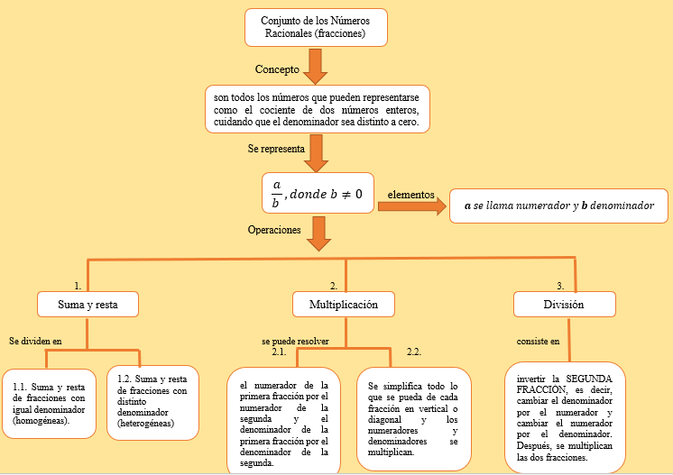

OPERACIONES FUNDAMENTALES CON NÚMEROS RACIONALES
ADICIÓN: para sumar dos o más fracciones homogéneas se coloca el mismo denominador y se y se suman los numeradores.
$$\frac{a}{c}+\frac{b}{c}=\frac{a+b}{c} , c≠0$$
Ejemplo: efectúe la siguiente operación
$$\frac{1}{5}+\frac{2}{5}=\frac{3}{5}$$
Solución: se coloca
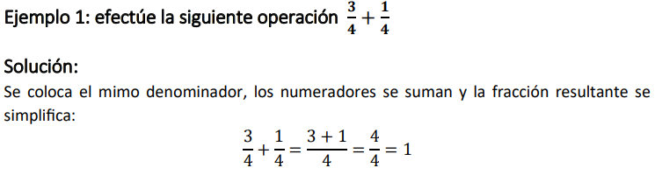
Elementos de una fracción: numerador
$$\frac{3 }{4} , donde 3 es el numerador$$
$$y 4 el denominador.$$

SUSTRACCIÓN: para restar dos fracciones homogéneas se coloca el mismo denominador y se restan los numeradores.
$$\frac{a}{c}-\frac{b}{c}=\frac{a-b}{c} , c≠0$$

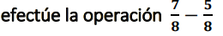
Ejemplo # 2:
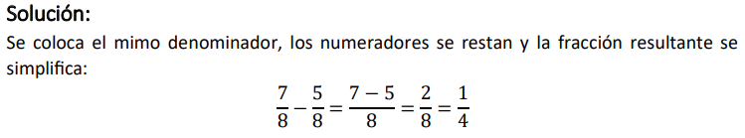
ADICIÓN Y SUSTRACCIÓN DE FRACCIONES HETEROGÉNEAS
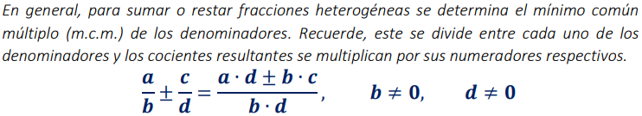

MÍNIMO COMÚN MULTIPLO

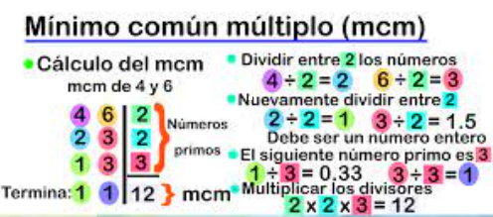

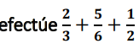
Ejemplo # 3:
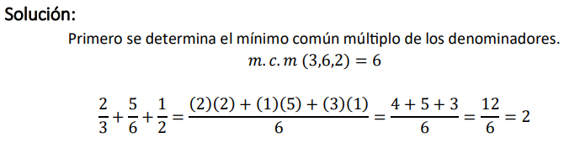

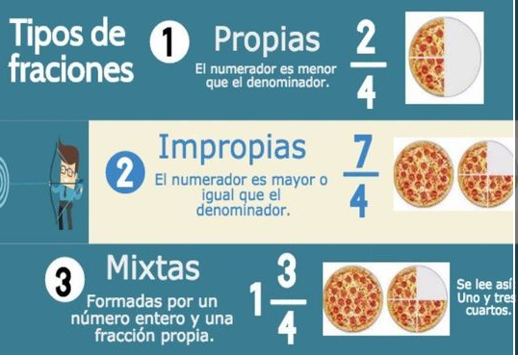
RECUERDA

Multiplicación de números racionales
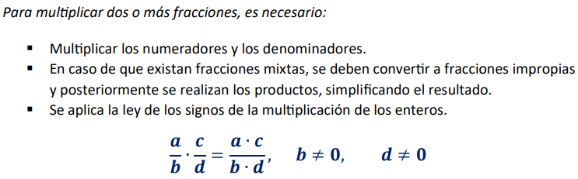

Ejemplo # 4: Resuelva $\left(\frac{2}{3}\right)\left(\frac{1}{4}\right)=$
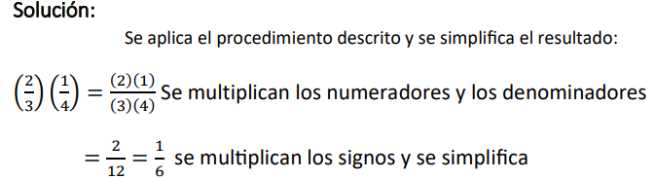
División de números racionales
Ejemplo # 5: Resuelva $\frac{2}{3}÷\frac{4}{5}=$
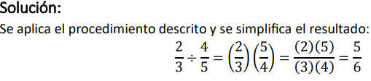
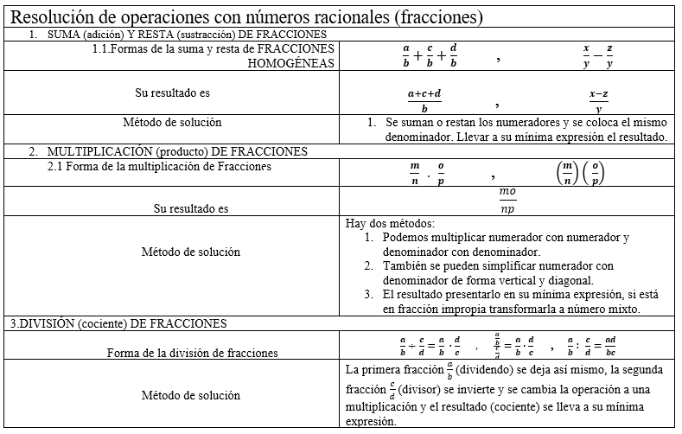

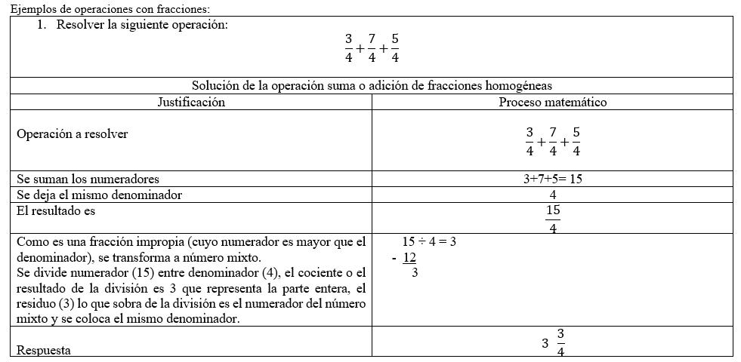

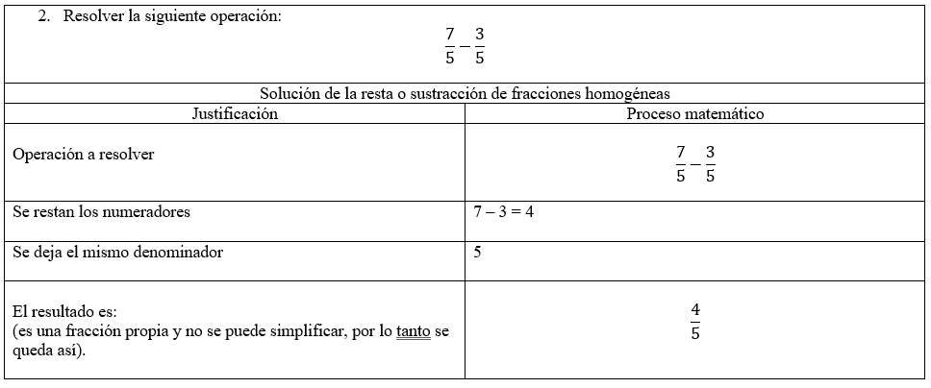

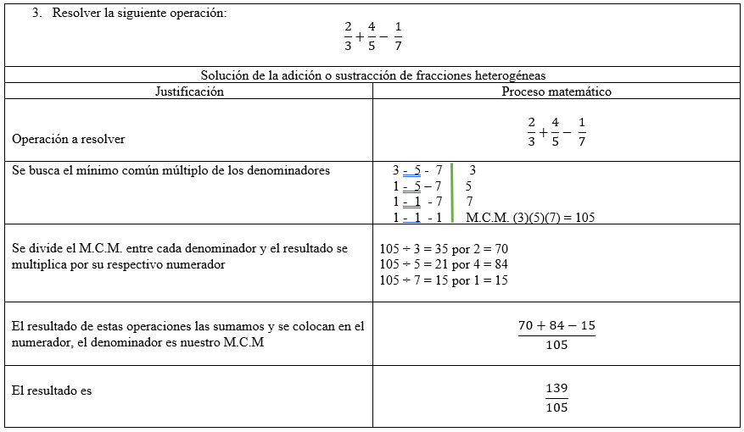

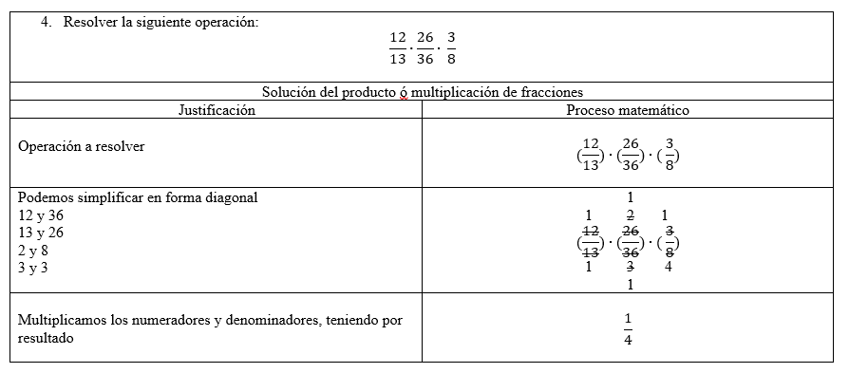

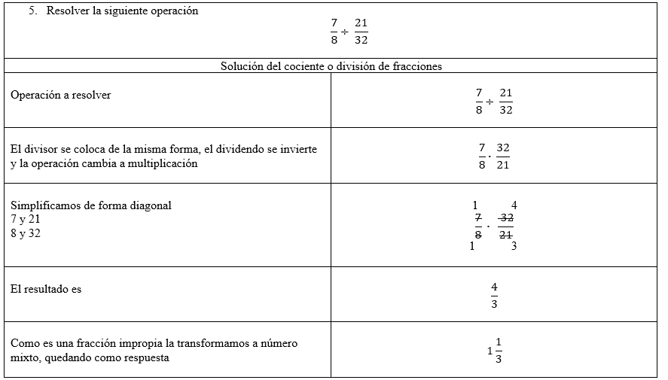

5-LE INVITAMOS A DESARROLLAR LAS SIGUIENTES EXPERIENCIAS DE
APRENDIZAJE

5.1 – ACTIVIDADES DE INICIO O EXPLORACIÓN
Marque con una X la casilla que corresponda de acuerdo a la clasificación de fracciones.
Problema | Fracciones homogéneas | Fracciones  heterogéneas | Fracciones propias | Fracciones impropias | Números Mixtos
$$\frac{3}{4}$$
$$\frac{21}{4}$$
$$\frac{7}{6}, \frac{1}{6}, \frac{5}{6}$$
$$\frac{4}{5}, \frac{1}{7}, \frac{15}{6}$$
$$12 \frac{3}{5}$$

5.2-ACTIVIDADES DE DESARRROLLO:
PRACTICA # 1. (ENTREGABLE)
Resuelva las siguientes operaciones con fracciones homogéneas, heterogéneas:
$\frac{2}{3}+\frac{5}{3}$=
$\frac{4}{7}-\frac{3}{7}$=
$\frac{1}{3}+\frac{5}{7}- \frac{12}{5}$=
$\frac{3}{4}+\frac{1}{2}$=
$\left(\frac{4}{5}\right)\left(\frac{10}{16}\right)\left(-\frac{8}{6}\right)$=
$$3\left(\frac{11}{12}\right)\left(-\frac{8}{66}\right)=$$

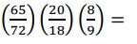

Resuelva los siguientes problemas de aplicación sobre fracciones.
Un padre les dio a sus tres hijos $10.00 para su recreo, al mayor 2/5 del dinero y dijo a los otros dos que repartieran el excedente por partes iguales. ¿Cuánto le toco a cada hijo?
En un grupo hay 40 alumnos, de ellos las 3/5 partes son mujeres. ¿Cuántas mujeres hay en el grupo?

5.3. ACTIVIDADES DE TRANSFERENCIA Y PROPUESTAS
El estudiante investiga recetas de cocina y anota las medidas de los ingredientes, representa cada uno de ellos en fracción.
Ejemplo:
Receta: Bizcocho de chocolate y pistachos.
Ingrediente | Medida | Representación en Fracción
Huevos | 4 unidades | 4/1
harina | ¼ kilogramo | ¼
azúcar | ¼ kilogramo | 1/4
mantequilla | 100 gramos | 100/1
cacao | 30 gramos | 30/1
Leche | Media taza | 1/2
pistachos | 80 gramos | 80/1
levadura | ¾ sobre | 3/4

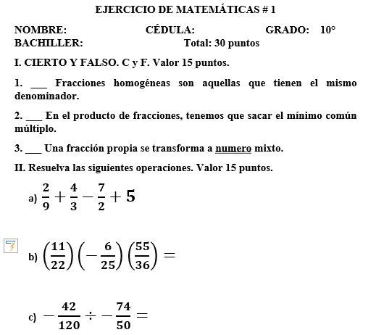

6.EVALUACIÓN ANDRAGÓGICA. (CRITERIOS),
6.1- AUTOEVALUACIÓN: (10%)
Tema: Conjunto de los Números Racionales
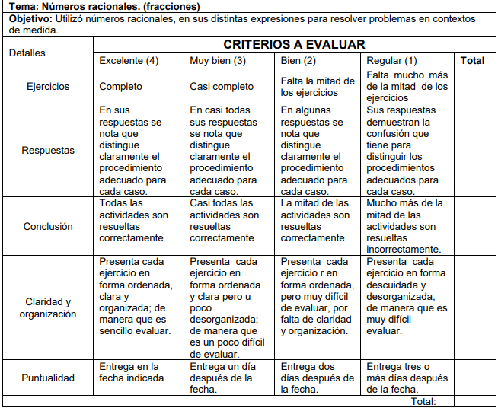

6.2- COEVALUACIÓN: (10%)

6.3-HETEROEVALUACIÓN ENTREGABLES. 80%

“UTILIZA EL DIARIO REFLEXIVO”
7- TEXTOS PARALELOS SOBRE EL CONTENIDO (ideas claves sobre el tema)
La fracción ¾ representa tres partes iguales de un todo dividido en 4 partes iguales.
La fracción 5/8 es mayor que la fracción 1/2 , porque 5 es mayor que 4.
La fracción 2/3 es igual a la fracción 4/6, porque ambas representan dos tercios de un todo.

“Valore y evalúe sus conocimientos”

8- Consigna
“El aprendizaje se gana con esfuerzo”

"APRENDO CON INTERÉS”
MINISTERIO DE EDUCACIÓN
DIRECCIÓN NACIONAL DE JÓVENES Y ADULTOS
ESTRUCTURA DEL MÓDULO DE APRENDIZAJE EDJA 2023

ASIGNATURA/CORRELACIONADAS__MATEMÁTICA GRADO:-__10°__

ÁREA: __ARITMÉTICA__
SABERES PREVIOS DEL ESTUDIANTE
Para indagar los saberes previos del tema conteste las siguientes preguntas:
¿Qué son las fracciones y como se representan?
¿Cómo se resuelven problemas de multiplicación y división?
¿Cuáles son algunas habilidades necesarias para resolver problemas matemáticos?

2-OBJETIVOS Y METAS DE APRENDIZAJE
Utilizar las razones, proporciones y tanto por ciento para resolver problemas tipo comercial.

3-INDICADORES DE LOGROS:
Apropiación de la noción de razón entre dos cantidades.
Habilidad para hallar la razón entre dos cantidades.
Capacidad para determinar una proporción a partir de dos razones dadas.
Diferenciación entre razón y proporción.
Identificación y aplicación de las propiedades de las proporciones.

4-APRENDIZAJES O DERECHOS FUNDAMENTALES

TEMA # 2: RAZONES Y PROPORCIONES

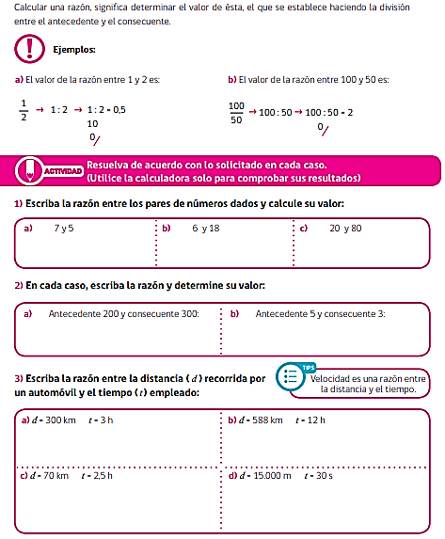

PROPORCIÓN
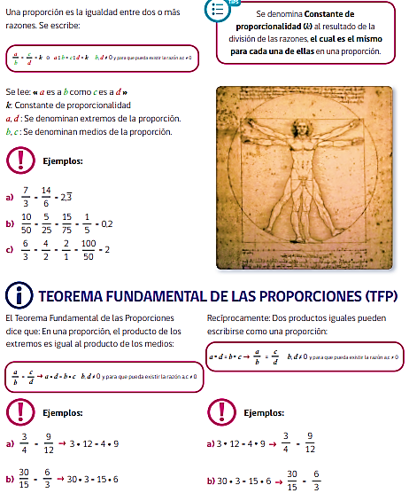

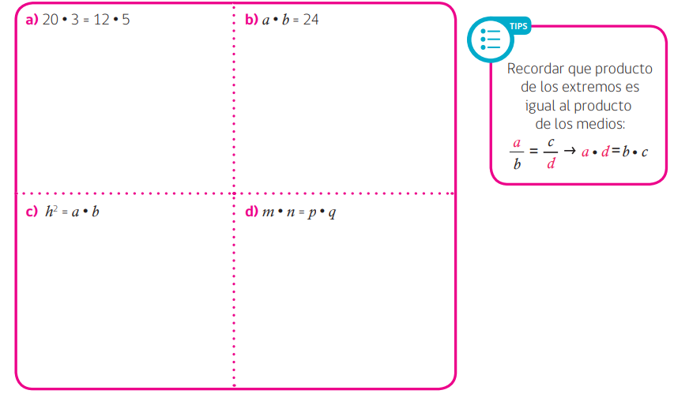

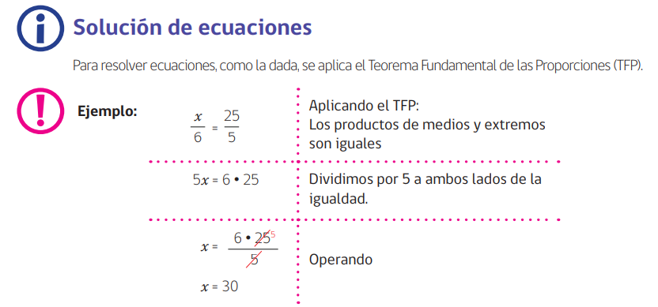
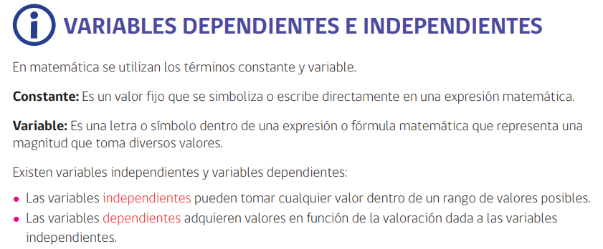

5-LE INVITAMOS A DESARROLLAR LAS SIGUIENTES EXPERIENCIAS DE
APRENDIZAJE

5.1. ACTIVIDADES DE DESARROLLO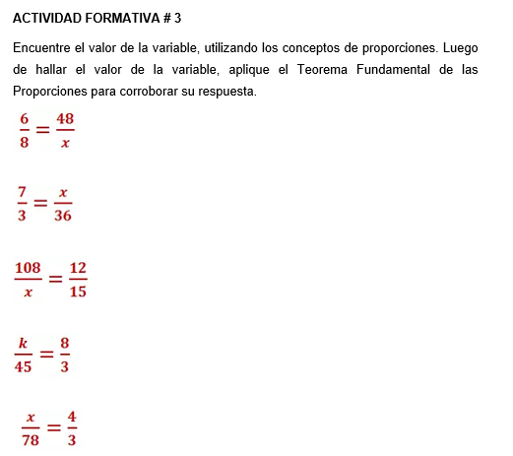

6.EVALUACIÓN ANDRAGÓGICA. (CRITERIOS),
6.1- AUTOEVALUACIÓN: (10%)
TEMA: RAZONES Y PROPORCIONES
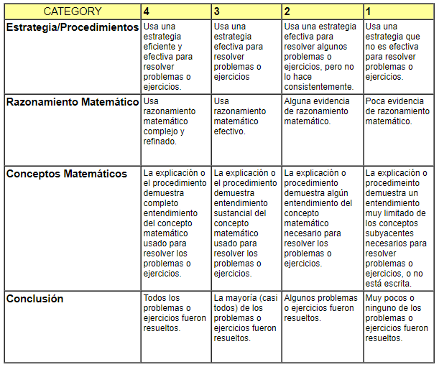

6.2- COEVALUACIÓN: (10%)

6.3-HETEROEVALUACIÓN ENTREGABLES. 80%

“UTILIZA EL DIARIO REFLEXIVO”
7- TEXTOS PARALELOS SOBRE EL CONTENIDO (ideas claves sobre el tema)
Las razones y proporciones se aplican en situaciones cotidianas, como en recetas de cocina, cálculos de descuentos en tiendas, y en la escala de mapas.
Son utilizadas en el ámbito financiero, por ejemplo, para calcular tasas de interés, préstamos y ahorros.
Las proporciones se utilizan en el arte, especialmente en la composición de pinturas, esculturas y arquitectura.
Las razones y proporciones se manifiestan en la naturaleza, por ejemplo, en la proporción áurea que se encuentra en conchas, flores y patrones naturales.
Las razones y proporciones han sido utilizadas a lo largo de la historia, como en la construcción de monumentos y en la planificación urbana.

“Valore y evalúe sus conocimientos”

8- Consigna:
“El aprendizaje se gana con esfuerzo”

TEMA # 3: TANTO POR CIENTO
ÁREA: __ARITMÉTICA__
SABERES PREVIOS DEL ESTUDIANTE
Para indagar los saberes previos del tema conteste las siguientes preguntas:
¿Qué es el tanto por ciento y cómo lo definirías en tus propias palabras?
¿Puedes dar ejemplos de situaciones cotidianas en las que se utiliza el concepto de tanto por ciento?
¿Por qué crees que es importante comprender el concepto de tanto por ciento en matemáticas y en la vida cotidiana?
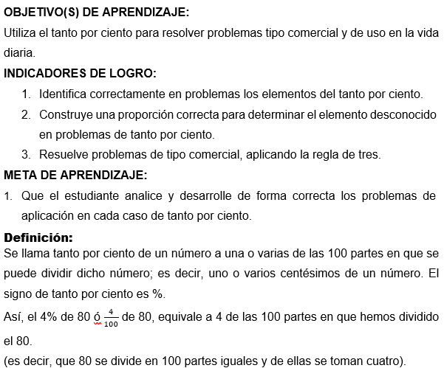
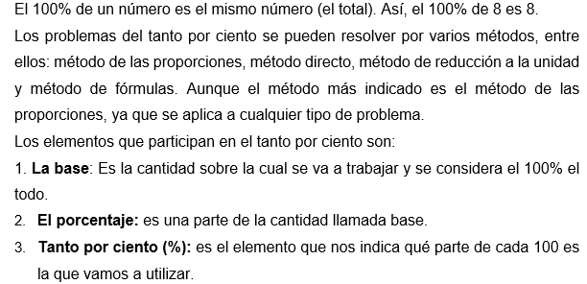
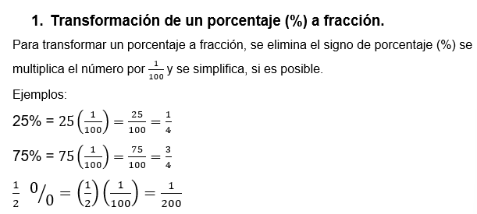
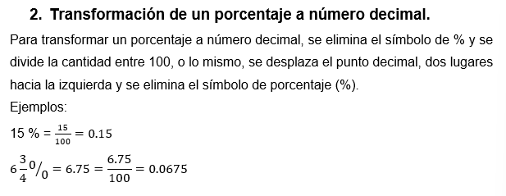

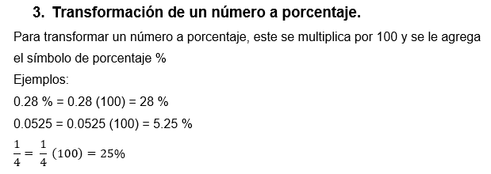
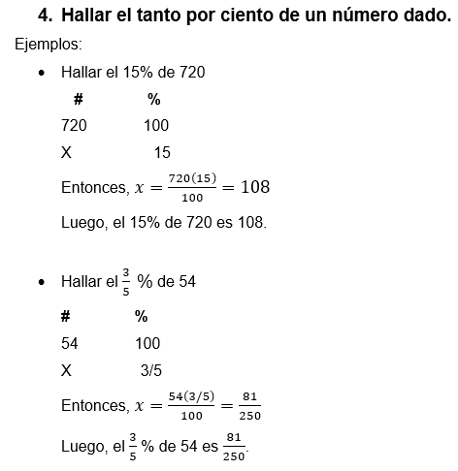

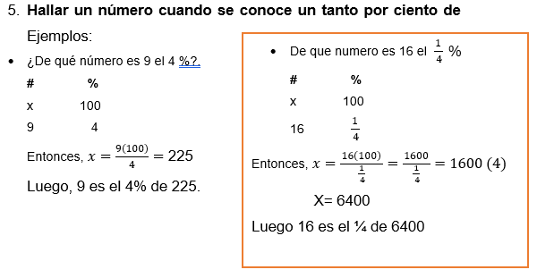

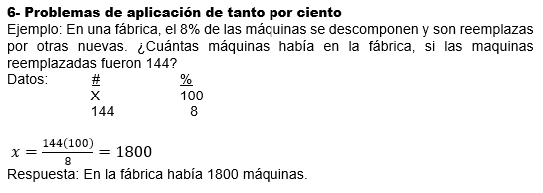

5-LE INVITAMOS A DESARROLLAR LAS SIGUIENTES EXPERIENCIAS DE
APRENDIZAJE
5.1. ACTIVIDADES DE DESARROLLO
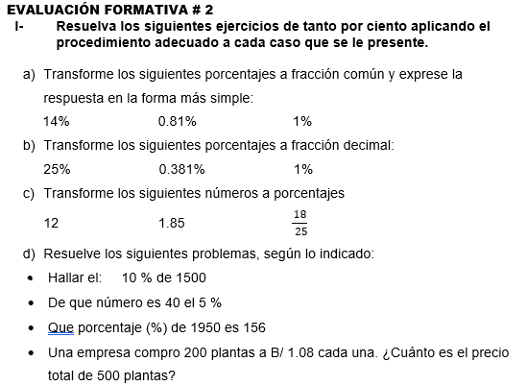

6.EVALUACIÓN ANDRAGÓGICA. (CRITERIOS),
6.1- AUTOEVALUACIÓN: (10%)
TEMA: TANTO POR CIENTO
6.2- COEVALUACIÓN: (10%)

6.3-HETEROEVALUACIÓN ENTREGABLES. 80%

“UTILIZA EL DIARIO REFLEXIVO”
7- TEXTOS PARALELOS SOBRE EL CONTENIDO (ideas claves sobre el tema)

El concepto de tanto por ciento en el mundo de los negocios, incluyendo cálculos de impuestos, márgenes de ganancia y descuentos comerciales.
El tanto por ciento se aplica en el campo de la medicina, particularmente en la interpretación de estadísticas relacionadas con la salud y las enfermedades.
El tanto por ciento en su vida diaria, como en el cálculo de propinas en restaurantes, descuentos en compras y planificación financiera personal.
El tanto por ciento en la educación: análisis de tasas de graduación y deserción escolar.
El concepto de tanto por ciento en el ámbito deportivo, como en el análisis de estadísticas de rendimiento de atletas y equipos.

“Valore y evalúe sus conocimientos”

8- Consigna:
“El aprendizaje se gana con esfuerzo”

ÁREA # 2:
MATEMÁTICA FINANCIERA

"APRENDO CON INTERÉS”
MINISTERIO DE EDUCACIÓN
DIRECCIÓN NACIONAL DE JÓVENES Y ADULTOS
ESTRUCTURA DEL MÓDULO DE APRENDIZAJE EDJA 2023

ASIGNATURA/CORRELACIONADAS____MATEMÁTICA_ GRADO: 10__
ÁREA : _MATEMÁTICA FINANCIERA_
SABERES PREVIOS DEL ESTUDIANTE (DIAGNÓSTICO SOBRE EL TEMA)
1. Álgebra básica: Un entendimiento sólido de conceptos algebraicos como ecuaciones lineales, sistemas de ecuaciones, y manipulación algebraica es esencial.
2. Aritmética: Habilidades básicas de aritmética, incluyendo operaciones con números enteros, fracciones, decimales y porcentajes, son fundamentales.
3. Geometría básica: Algunas aplicaciones financieras implican conceptos geométricos básicos, como áreas y volúmenes.
4. Habilidades en el uso de la calculadora financiera: Muchos cursos de matemáticas financieras hacen uso de calculadoras financieras. Es beneficioso si el estudiante está familiarizado con el uso de estas herramientas.
5. Habilidades de resolución de problemas: Las matemáticas financieras a menudo implican la aplicación de conceptos matemáticos a situaciones del mundo real. Por lo tanto, habilidades sólidas de resolución de problemas son esenciales.

2-OBJETIVOS Y METAS DE APRENDIZAJE
Conocer los elementos o variables que intervienen en Interés Simple.
Construir el modelo matemático para los distintos casos de Interés Simple.
Establecer la representación algebraica del modelo.
Utilizar la fórmula de Interés simple para resolver problemas.
3-INDICADORES DE LOGROS: (INDICIOS DE LOGROS QUE ALCANZARÁN)
Identifica los conceptos de interés simple, tasa de interés, tiempo.
Aplica procedimientos para la resolución de ejercicios financieros mediante el uso de fórmulas.
Determina el interés simple, en una transacción, conociendo la tasa, el capital y el tiempo

4-APRENDIZAJES O DERECHOS FUNDAMENTALES(SUBTEMAS/CONTENIDOS) 1 Ó 2 PÁGINAS.

TEMA # 4: INTRODUCCION A LA MATEMÁTICA FINANCIERA

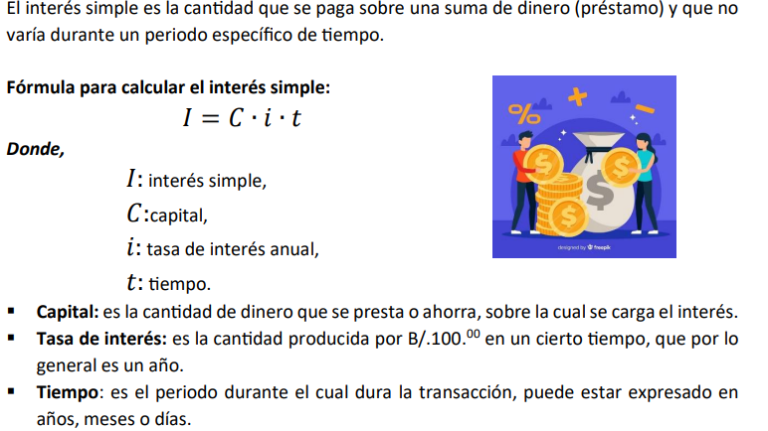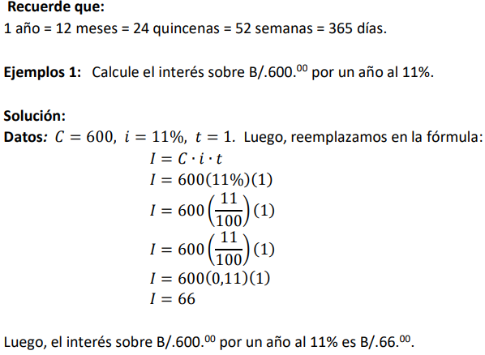
-
-
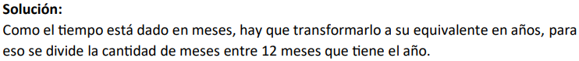
$$I=1453\left(12\%\right)\left(\frac{8}{12}\right)$$

$$I=1453\left(\frac{12}{100}\right)(0.66)$$

$$I=1453\left(0.12\right)(0.66)$$

$I=B/$. 115.08

El interés que se paga sobre B/. 1453.00 en 8 meses al 12% es B/. 115.08

INTERES SIMPLE ORDINARIO O BANCARIO CON TIEMPO EXACTO
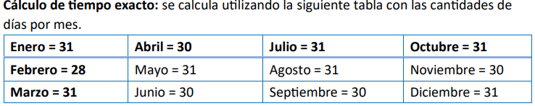
Observemos que, para calcular los días exactos entre una fecha y otra, no se cuenta el día oficial, pero sí se cuenta el final.
Ejemplo 3:
Calcula el tiempo exacto desde el 10 de junio hasta el 4 de octubre.
Solución:
Contemos la cantidad de días por mes:
DEL 10 DE JUNIO AL 30 DE JUNIO = 20 DÍAS
JULIO = 31 DÍAS
AGOSTO = 31 DÍAS
SEPTIEMBRE = 30 DÍAS
DEL 1 AL 4 DE OCTUBRE = 4 DÍAS
TOTAL = 116 DÍAS, son la cantidad de días que hay desde el 10 de junio al 4 de octubre.
FÓRMULA PARA CALCULAR EL INTERES SIMPLE ORDINARIO O BANCARIO CON TIEMPO EXACTO.

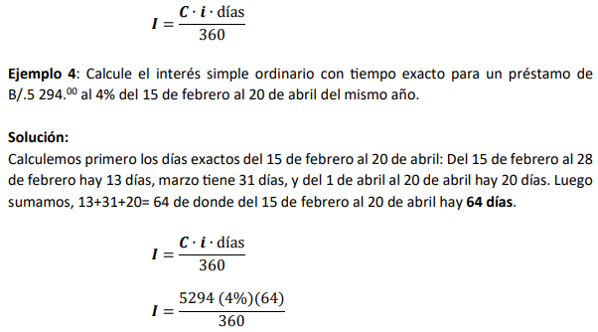

$$I=\frac{\left(5294\right)\left(0.04\right)\left(64\right)}{360}$$

$$I=\frac{13552.64}{360}$$

$$I=37.64$$

Luego, el interés simple ordinario con tiempo exacto para un préstamo de
B/. 5294.00 al 4% del 15 de febrero al 20 de abril del mismo año es de B/. 37.64

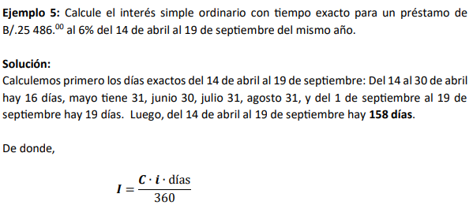
$$I=\frac{25486\left(0.06\right)\left(158\right)}{360}$$
$$I=\frac{241 607.28}{360}$$
$$I =671.13$$
El interés simple ordinario con tiempo exacto para un préstamo de B/. 25 486.00 al 6% del 14 de abril al 19 de septiembre del mismo año es de B/. 671.13

5.1 – ACTIVIDADES DE INICIO O EXPLORACIÓN
De acuerdo a cada problema identifica cada uno de los elementos de la fórmula de interés simple.
1.- ¿Cuál es el monto producido por un capital de S/. 8000 colocados al 9% anual durante 4 años y 7 meses?
I= _______ i= _____ C= ______ %=_______ t= ______

5.2-ACTIVIDADES DE DESARRROLLO: ESTRUCTURACIÓN, PRÁCTICAS
Ejercicios de interés simple, compuesto y porcentaje. Recuerde identificar cada uno de los elementos y luego reemplazarlos en la formula.
1. Calcular la tasa de interés a que está invertido un capital de 40000 dólares si en un año se han convertido en 43200 dólares.
2. Calcular a cuánto asciende el interés simple producido por un capital de $25 000 invertido durante 4 años a una tasa del 6% anual.
3. Averiguar en qué se convierte un capital de 1 200 000 al cabo de 5 años, y a una tasa de interés compuesto anual del 8%.
4. Calcular el interés simple producido por $ 30 000 durante 90 días a una tasa de interés anual del 5 %.
5. Un préstamo de $ 20 000 se convierte al cabo de un año en $ 22 400. ¿Cuál es la tasa de interés cobrada?

6.EVALUACIÓN ANDRAGÓGICA. (CRITERIOS), EVIDENCIAS -ENTREGABLES
6.1- AUTOEVALUACIÓN: (10%) ENTREGABLE
TEMA: INTRODUCCIÓN A LA MATEMÁTICA FINANCIERA
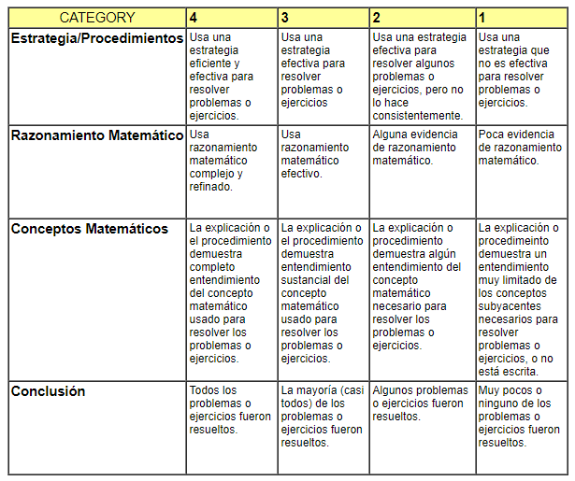

6.2- COEVALUACIÓN: (10%)

6.3-HETEROEVALUACIÓN ENTREGABLES (según los criterios,según indicadores de logros).80%
“UTILIZA EL DIARIO REFLEXIVO”

7- TEXTOS PARALELOS SOBRE EL CONTENIDO (ideas claves sobre el tema)
1. El Valor del Dinero en el Tiempo (VDT): que el valor del dinero cambia con el tiempo debido a factores como la inflación e intereses.
2. Interés Simple y Compuesto: Diferenciar entre interés simple y compuesto, y mostrar cómo cada uno afecta la acumulación de dinero en el tiempo.
3. Anualidades: que son flujos periódicos de pagos o ingresos, y cómo calcular su valor presente y futuro.
4. Tasas de Interés: la tasa nominal y la tasa efectiva, y su impacto en los cálculos financieros.
5. Decisiones Financieras Empresariales: se aplican en la toma de decisiones empresariales, como la evaluación de proyectos de inversión.

“Valore y evalúe sus conocimientos”

8- Consigna:
“El aprendizaje se gana con esfuerzo”

ÁREA # 3:

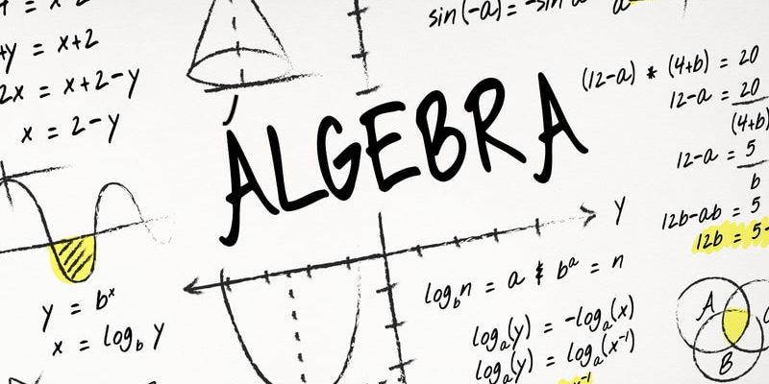

"APRENDO CON INTERÉS”
MINISTERIO DE EDUCACIÓN
DIRECCIÓN NACIONAL DE JÓVENES Y ADULTOS
ESTRUCTURA DEL MÓDULO DE APRENDIZAJE EDJA 2023

ASIGNATURA/CORRELACIONADAS____MATEMÁTICA_ GRADO: 10__
ÁREA : _ÁLGEBRA_
SABERES PREVIOS DEL ESTUDIANTE (DIAGNÓSTICO SOBRE EL TEMA)
Para indagar los saberes previos del tema conteste las siguientes preguntas:
1. ¿Qué recuerdas de Álgebra Básica?
2. Tienes dominio de las operaciones básicas como suma, resta, multiplicación y división.
3. Tienes conocimiento de la manipulación de expresiones algebraicas simples.
4. Tienes comprensión de los productos notables y la factorización de cuadrados perfectos y diferencia de cuadrados.

2-OBJETIVOS Y METAS DE APRENDIZAJE
1. Comprender la Solución de Ecuaciones Cuadráticas mediante la Fórmula General.
2. Dominar la Aplicación de la Fórmula General.
3. Comprender y aplicar las propiedades de los logaritmos.
3-INDICADORES DE LOGROS: (INDICIOS DE LOGROS QUE ALCANZARÁN)
1. Poder aplicar la fórmula cuadrática para encontrar las soluciones de una ecuación cuadrática dada.
2. Identificar correctamente los coeficientes a, b, y c en la forma general de una ecuación cuadrática.
3. Resolver con precisión una variedad de ecuaciones cuadráticas utilizando la fórmula general.
4. Poder explicar y aplicar las propiedades fundamentales de los logaritmos.

4-APRENDIZAJES O DERECHOS FUNDAMENTALES(SUBTEMAS/CONTENIDOS) 1 Ó 2 PÁGINAS.

TEMA # 5: ECUACIONES CUADRATICAS
Una ecuación cuadrática o de segundo grado es toda ecuación en la cual, una vez simplificada, el mayor exponente de la incógnita es 2. Así, ax² + bx + c = 0 es una ecuación de segundo grado. En esta ecuación La “x” es la variable o incógnita y las letras a, b y c son los coeficientes, los cuales pueden tener cualquier valor, excepto que a = 0.
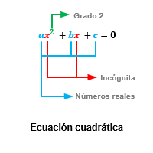
Ecuaciones cuadráticas completas
Son ecuaciones de la forma ax² + bx + c = 0 que tienen un término x², un término x y un término independiente de x. Así, 2x² + 5x + 3 = 0 es una ecuación cuadrática completa.
Ecuaciones cuadráticas incompletas
Son ecuaciones de la forma ax² + c = 0 que carecen del término x o de la forma ax² + bx = 0 que carecen del término independiente. Así, 2x² + 3 = 0 y 2x² + 5x son ecuaciones cuadráticas incompletas.
Raíces de una ecuación cuadrática
Son los valores de la incógnita que satisfacen la ecuación. Toda ecuación cuadrática tiene dos raíces.
Resolución de ecuaciones cuadráticas
Es hallar las raíces de la ecuación. Para ello hacemos uso de la fórmula:
$$x=\frac{-b±\sqrt{b^{2}-4ac}}{2a}$$
El “±” expresa que la ecuación tiene ¡DOS SOLUCIONES! La parte “b² – 4ac” se le denomina discriminante:
si es positivo, hay DOS soluciones
si es cero sólo hay UNA solución,
y si es negativo hay dos soluciones que incluyen números imaginarios.
Ejemplo 1: Resolver la ecuación cuadrática 2x² + 5x + 3 = 0.
Respuesta: Los coeficientes son: a = 2; b = 5 y c = 3. Los sustituimos en la fórmula:

$$x=\frac{-b±\sqrt{b^{2}-4ac}}{2a}$$
$$x=\frac{-5±\sqrt{{(5)}^{2}-4(2)(3)}}{2(2)}$$

$$x=\frac{-5±\sqrt{25-24}}{4}$$

$$x=\frac{-5±1}{4}$$
$x_{1}= \frac{-5-1}{4}$ $x_{2}= \frac{-5+1}{4}$
$x_{1}$= $\frac{-6}{4}$ $x_{2}$= $\frac{-4}{4}$
$x_{1}=\frac{-3}{2}$ $x_{2}$= $-1$

5.1 – ACTIVIDADES DE INICIO O EXPLORACIÓN
De acuerdo a cada problema identifica cada uno de los elementos de la fórmula de la ecuación cuadrática.
$$5x^{2}-3x+8=0$$
a= ___ b= ___ c= ___

2). -7$x^{2}-4x+2=0$
a= ___ b= ___ c= ___

3). $x^{2}-x + 5 =0$
a= ___ b= ___ c= ___

5.2-ACTIVIDADES DE DESARRROLLO: ESTRUCTURACIÓN, PRÁCTICAS
Práctica de ecuaciones cuadráticas utilizando la fórmula general-
Resuelva las siguientes ecuaciones utilizando la fórmula general.
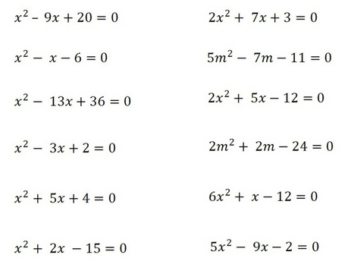

6.EVALUACIÓN ANDRAGÓGICA. (CRITERIOS), EVIDENCIAS -ENTREGABLES
6.1- AUTOEVALUACIÓN: (10%) ENTREGABLE
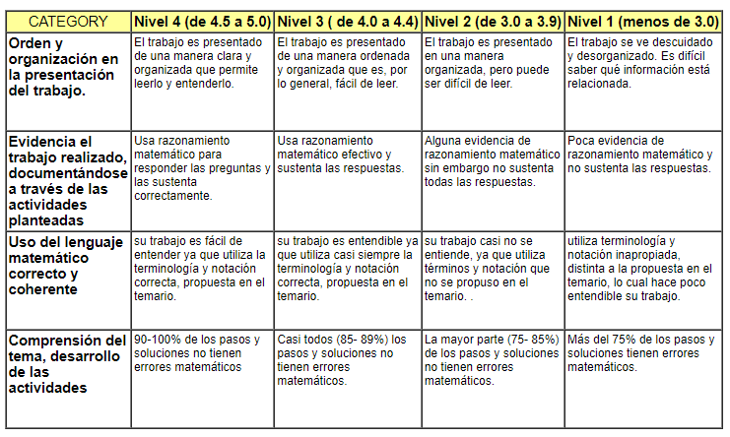
6.2- COEVALUACIÓN: (10%)

6.3-HETEROEVALUACIÓN ENTREGABLES (según los criterios,según indicadores de logros).80%

-

“UTILIZA EL DIARIO REFLEXIVO”
7- TEXTOS PARALELOS SOBRE EL CONTENIDO (ideas claves sobre el tema)
Una ecuación cuadrática se puede expresar como
ax² + bx + c = 0 + c = 0, donde a, b, y c son coeficientes conocidos y x es la variable.
Las soluciones de una ecuación cuadrática son los valores de x que hacen que la ecuación sea verdadera. Pueden ser reales o complejos.
La fórmula general para encontrar las raíces de una ecuación cuadrática es
$$x=\frac{-b±\sqrt{b^{2}-4ac}}{2a}$$
Esta fórmula es conocida como la fórmula cuadrática.

“Valore y evalúe sus conocimientos”

8- Consigna:
“El aprendizaje se gana con esfuerzo”

TEMA # 6: PROPIEDADES DE LOS LOGARITMOS
Definición de logaritmo: un logaritmo es una función matemática que mide el exponente al cual se debe elevar un número, llamado base, para obtener otro número específico, en otras palabras, el logaritmo de un número “x” en una base “a”, denotado como , es el exponente “y” al cual se debe elevar “a” para obtener “x”.
La notación correspondiente para representar a un logaritmo es la siguiente:
ELEMENTOS DE UN LOGARITMO
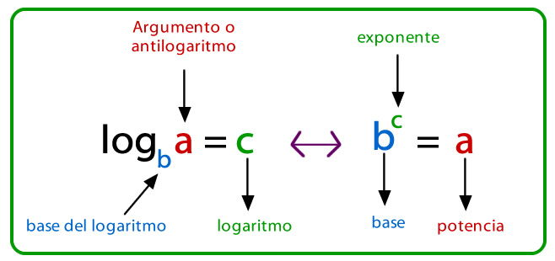

PROPIEDADES DE LOS LOGARITMOS
1- LOGARITMO DE UN PRODUCTO

EJEMPLO 1:
EJEMPLO 2:
2- LOGARITMO DE UN COCIENTE
EJEMPLOS DE LOGARITMO DE UN COCIENTE
EJEMPLO 1:
EJEMPLO 2:

3- LOGARITMO DE UNA POTENCIA
EJEMPLOS DE LOGARITMO DE UNA POTENCIA
EJEMPLO 1:
EJEMPLO 2:
4- LOGARITMO DEL RECIPROCO
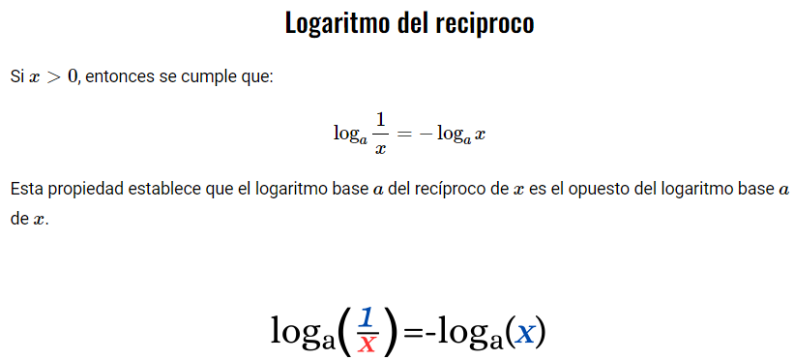
EJEMPLOS DE LOGARITMO DEL RECIPROCO
EJEMPLO 1: EJEMPLO 2:
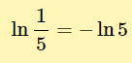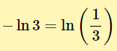
Estas propiedades son fundamentales para simplificar operaciones matemáticas y son útiles en diversos contextos, como cálculos de operaciones con números grandes y en la resolución de ecuaciones exponenciales
5. ACTIVIDADES DE DESARRROLLO: ESTRUCTURACIÓN, PRÁCTICAS

6.EVALUACIÓN ANDRAGÓGICA. (CRITERIOS), EVIDENCIAS -ENTREGABLES
6.1- AUTOEVALUACIÓN: (10%) ENTREGABLE
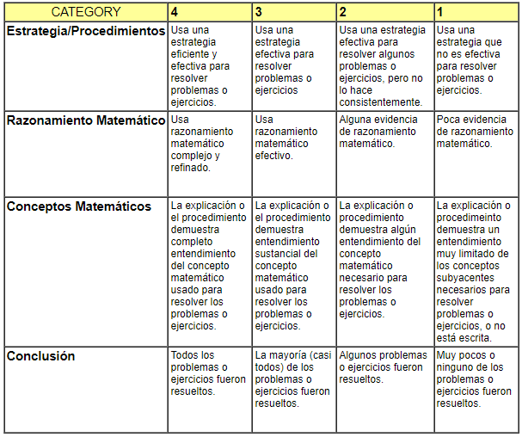
6.2- COEVALUACIÓN: (10%)

6.3-HETEROEVALUACIÓN ENTREGABLES (según los criterios,según indicadores de logros).80%
UTILIZA EL DIARIO REFLEXIVO”
7- TEXTOS PARALELOS SOBRE EL CONTENIDO (ideas claves sobre el tema)
RESUMEN DE LAS PRINCIPALES PROPIEDADES DE LOS LOGARITMOS:

“Valore y evalúe sus conocimientos”

8- Consigna:
“El aprendizaje se gana con esfuerzo”

ÁREA # 4:
ESTADÍSTICA

"APRENDO CON INTERÉS”
MINISTERIO DE EDUCACIÓN
DIRECCIÓN NACIONAL DE JÓVENES Y ADULTOS
ESTRUCTURA DEL MÓDULO DE APRENDIZAJE EDJA 2023

ASIGNATURA/CORRELACIONADAS__MATEMÁTICA GRADO:-__10°__

ÁREA : __ESTADÍSTICA__
SABERES PREVIOS DEL ESTUDIANTE

Para indagar los saberes previos del tema conteste las siguientes preguntas:

2-OBJETIVOS Y METAS DE APRENDIZAJE
Definir y explicar los términos básicos de estadística, como población, muestra, variable, y frecuencia.
Comprender la importancia de la estadística en la toma de decisiones y la interpretación de datos.
Analizar y construir distribuciones de frecuencia.
Calcular y comprender medidas de tendencia central: media aritmética, la mediana y la moda de un conjunto de datos.
Interpretar y comparar medidas de tendencia central.

3-INDICADORES DE LOGROS:
El estudiante puede proporcionar definiciones precisas y ejemplos de población, muestra, variable y frecuencia.
El estudiante puede identificar situaciones del mundo real en las que la estadística es crucial para tomar decisiones informadas.
El estudiante puede crear correctamente una tabla de distribución de frecuencia para un conjunto de datos dado.
El estudiante puede realizar cálculos precisos de la media aritmética, la mediana y la moda.
El estudiante puede explicar las diferencias entre la media aritmética, la mediana y la moda y entender cuándo es más apropiado usar cada una.

4-APRENDIZAJES O DERECHOS FUNDAMENTALES

TEMA # 7. ESTADISTICA
Concepto: La estadística es una disciplina científica que se ocupa de la obtención orden, análisis, agrupación e interpretación de un conjunto de datos con el fin de obtener explicaciones y predicciones sobre fenómenos observados. La estadística no son sólo los resultados de encuestas, ni el cálculo de unos porcentajes es un método científico que pretende sacar conclusiones a partir de unas observaciones hechas.
Se puede decir que la estadística es la ciencia de los datos.
Importancia: Se dice que la estadística es transversal porque su metodología es aplicable al estudio en diversas disciplinas tales como biología física economía sociología entre otras la estadística ayuda a obtener conclusiones relevantes para el estudio de todo tipo de agentes como humanos animales plantas generalmente lo hace a través de muestras.
TIPOS DE ESTADÍSTICAS:
Estadística descriptiva se refiere a los métodos de recolección y organización de los datos, en ella se describe las características de los datos generalmente se utilizan gráficos y tablas.
Estadística inferencial se refiere a los métodos utilizados para hacer predicciones y obtener conclusiones a partir de los analizados siempre. Siempre teniendo en cuenta el grado de incertidumbre o error sobre la predicción.
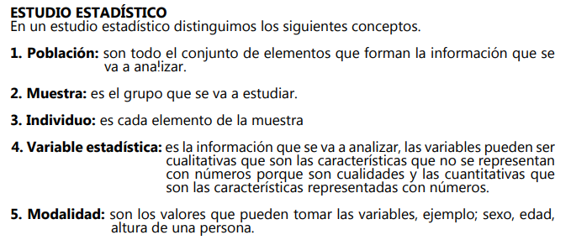

DISTRIBUCIÓN DE FRECUENCIAS
La distribución de frecuencias o tabla de frecuencias es una ordenación en forma de tabla de los datos estadísticos asignando a cada dato su frecuencia correspondiente.
TIPOS DE FRECUENCIAS
Frecuencia absoluta (f) es el número de veces que aparece un determinado valor en un estudio estadístico. La suma de las frecuencias absolutas es igual al número total de datos. Ejemplo: Al tirar una moneda las veces que sale cara o sello.
Frecuencia relativa (fr) es el cociente entre la frecuencia absoluta de un determinado valor y el número total de datos.
Frecuencia acumulada (fa) Se obtiene al sumar sucesivamente las frecuencias absolutas desde los primeros hasta el último resultado.
EJEMPLO:
CALIFICACIONES | FRECUENCIA ABSOLUTA (f) | FRECUENCIA ACUMULADA (fa) | FRECUENCIA RELATIVA  (fr)
1.0-2.9 | 13 | 13 | 13 ÷ 64= 0,203
3.0-3.9 | 14 | 27 | 14÷64= 0,219
4.0-4.9 | 25 | 52 | 25÷64= 0,391
5.0 | 12 | 64 | 12÷64= 0,185
Total | Ɛ = 64 |  | Ɛ = ~ 1

*** Cuando la muestra consta de 30 o más datos, lo aconsejable es agrupar los datos en clases y a partir de estas determinar las características de la muestra y por consiguiente las de la población de donde fue tomada.
Una tabla de frecuencias se puede construir a partir de intervalos o clases, para ello se utiliza el número de intervalos y el tamaño del intervalo.***

TEMA # 8: MEDIDAS DE TENDENCIA CENTRAL CON DATOS AGRUPADOS

Las medidas de tendencia central son medidas estadísticas que pretenden resumir en un solo valor a un conjunto de valores. Representan un centro en torno al cual se encuentra ubicado el conjunto de los datos. Las medidas de tendencia central más utilizadas son: media, mediana y moda.
Mediana: se puede definir como el valor que ocupa el lugar central de los datos cuando se encuentran ordenados de menor a mayor. El símbolo que representa a la mediana es una “M” y una “e” pequeña que va en la esquina inferior derecha.
Media: También llamada media aritmética, la media se puede definir como ese valor que se obtiene al sumar todos los datos y dividir entre el resultado del número total de datos, es decir, sumar la cantidad de datos.
La moda se puede definir como aquel valor que posee una mayor frecuencia absoluta. El símbolo que representa a la moda es una “M” y una “o” pequeñita en la esquina derecha inferior (Mo). Cuando en los datos agrupados se encuentra una misma frecuencia en todos los números, no existe moda. Por ejemplo: 1, 1, 2, 2, 3, 3, 4, 4

Ejemplo:
CALIFICACIONES | FRECUENCIA ABSOLUTA (f) | FRECUENCIA ACUMULADA (fa) | FRECUENCIA RELATIVA  (fr) | Marca de clase (Xi) | Xi * f
1.0-2.9 | 13 | 13 | 13 ÷ 64= 0,203 | $$\frac{2.9+1.0}{2}=1.95$$ | (1.95)(13)=25.35
3.0-3.9 | 14 | 27 | 14÷64= 0,219 | $$\frac{3.9+3.0}{2}=3.45$$ | (3.45)(14)=48.3
4.0-4.9 | 25 | 52 | 25÷64= 0,391 | $$\frac{4.9+4.0}{2}=4.45$$ | (4.45)(25)= 111.25
5.0 | 12 | 64 | 12÷64= 0,185 | $$\frac{5.0}{2}=2.5$$ | (2.5)(12)= 30
Total | Ɛ = 64 |  | Ɛ = ~ 1 |  | Ɛ = 214.9

Moda: Calificaciones de 4.0-4.9
Mediana: 64 ÷ 2 = 32
Aquí buscamos un valor que de 32 o se acerque a 32 en la columna de frecuencia acumulada, es el 52 el valor más cercano, luego nos dirigimos así mismo en esa fila a la columna de marca de clase (Xi) y el valos que se encuentra ahí es nuestra mediana 4.4
Media (X): $\frac{∑{ x}_{i }⋅ f absoluta}{\# total de datos}$ = $\frac{214.9}{64}=3.35$

5-LE INVITAMOS A DESARROLLAR LAS SIGUIENTES EXPERIENCIAS DE
APRENDIZAJE

5.1 – ACTIVIDADES DE INICIO O EXPLORACIÓN

5.2-ACTIVIDADES DE DESARRROLLO:
Completa del siguiente cuadro los datos que están en blanco, recuerda todo lo aprendido. Apóyate en el ejemplo.

En una escuela se les pregunta quienes desayunan en sus casas antes de salir y se recogen los siguientes datos de acuerdo a las edades. Termine de llenar los datos de acuerdo a lo practicado en clases.
Edades | FRECUENCIA ABSOLUTA (f) | FRECUENCIA ACUMULADA (fa) | FRECUENCIA RELATIVA  (fr) | Marca de clase (Xi) | Xi * f
15-24 | 137
25-34 | 47
35-44 | 26
45-54 | 75
55-64 | 18
Total | Ɛ = |  | Ɛ = ~ |  | Ɛ =

5.3. ACTIVIDADES DE TRANSFERENCIA Y PROPUESTAS
6.EVALUACIÓN ANDRAGÓGICA. (CRITERIOS),
6.1- AUTOEVALUACIÓN: (10%)
Tema: ESTADÍSTICA
6.2- COEVALUACIÓN: (10%)

6.3-HETEROEVALUACIÓN ENTREGABLES. 80%

“UTILIZA EL DIARIO REFLEXIVO”

7- TEXTOS PARALELOS SOBRE EL CONTENIDO (ideas claves sobre el tema)
La estadística se centra en comprender y medir la variabilidad de los datos.
Las medidas de tendencia central y las distribuciones de frecuencia, permiten cuantificar y analizar la variabilidad en diferentes conjuntos de datos.
La distribución de frecuencias implica organizar datos en categorías o intervalos y contar la frecuencia con la que ocurren en cada categoría.
La construcción adecuada de una distribución de frecuencias es esencial para entender la naturaleza de los datos y facilita la identificación de patrones o tendencias.
La media es la suma de todos los valores dividida por el número de observaciones, la mediana es el valor central cuando los datos están ordenados, y la moda es el valor más frecuente.

“Valore y evalúe sus conocimientos”

8- Consigna
“El aprendizaje se gana con esfuerzo”

ANEXOS

Dirección Nacional de Educación de Jóvenes y Adultos
Documentos para el anexo del módulo
Cuadro # 1: Cantidad de objetivos y contenidos para la dosificación.
Cuadro # 2: DFA Actualizados EDJA
Cuadro # 3: Integración y correlación
5 ítems de un tema del módulo
Contrato de aprendizaje
Guía o guías de estudio (según la necesidad)
Autoevaluación (modelo)
Coevaluación (modelo)
Rúbricas

DIRECCIÓN GENERAL DE EDUCACIÓN
DIRECCIÓN NACIONAL DE EDUCACIÓN DE JÓVENES Y ADULTOS
CUADRO # 1
Áreas, objetivos, contenidos, Matemática 10°
Cantidad de objetivos y contenidos para la dosificación, integración y correlación
Objetivos del programa |  |  |  | Cantidad de Contenidos
Grado | Área | Objetivos de aprendizaje |  | Conceptuales
10° | 1. Aritmética | 5 |  | 3
 | 2. Matemática Financiera | 4 |  | 1
 | 3. Álgebra | 3 |  | 2
 | 4. Estadística | 5 |  | 2
Total |  | 17 |  | 8

MINISTERIO DE EDUCACIÓN
DIRECCIÓN DE EDUCACIÓN DE JÓVENES Y ADULTOS
CUADRO # 2
VERIFICACIÓN DE DERECHOS FUNDAMENTALES, SEGÚN PROGRAMA DEL SUBSISTEMA REGULAR. INTEGRACIÓN Y CORRELACIÓN.

ASIGNATURA: ____MATEMÁTICA_______________ASIGNATURAS CORRELACIONADAS:

GRADO: ______________________

Objetivos de grado:
Demostrar y aplicar conocimientos, destrezas, capacidades y habilidades para generar, transformar y comunicar datos e información veraz y coherente a situaciones concretas de su entorno.
Proponer soluciones a problemas de forma innovadora, a partir de los conocimientos matemáticos adquiridos, para explicar procesos y fenómenos sociales, económicos, culturales y naturales, de forma individual y colectiva, en la toma de decisiones, promoviendo la potenciación de los recursos en beneficio de la sociedad y el ambiente.
Argumentar, sustentar e interactuar positivamente de forma colaborativa con los miembros de su equipo, aportando ideas creativas a la solución de proyectos presentados sobre temas de interés y relevancia general para la sociedad, con fundamento matemático, respetando la individualidad en forma crítica y reflexiva.

SEMANA | ÁREAS CORRELACIONADAS | OBJETIVOS DE APRENDIZAJE /ESPECÍFICOS CORRELACIONADOS | CONTENIDOS INTEGRADOS /CORRELACIONADOS |  |  | INDICADORES DE LOGRO | ACTIVIDADES SUGERIDAS DE EVALUACIÓN
 |  |  | CONCEPTUALES | PROCEDIMENTALES | ACTITUDINALES
1
2 |  | Definir el conjunto de los números racionales.  Reconocer los elementos de las fracciones y definirlos.  Aplicar las operaciones con números racionales, en situaciones reales de su vida diaria. | Conjunto de los Números Racionales.  • Definición, denotación y conjunto  • Aplicación de las operaciones fundamentales.  • Aplicaciones al área comercial. | Valoración de la utilidad de los números racionales para la solución de problemas de aplicación al comercio. | Maneja de manera correcta las definiciones de números racionales (fracciones) y distingue cada uno de sus elementos.  Analiza y desarrolla de forma correcta las operaciones con fracciones. | 1. Construye el conjunto de los números racionales, a partir de su definición.  2. Identifica con precisión los elementos del número racional.  3. Resuelve situaciones reales de la vida diaria aplicando las operaciones básicas de números racionales. | • Entregables: Entrega del cuestionario, taller. Ejercicio.  • Actuaciones directas:  Participación en clases
3

Dirección Nacional de Educación de Jóvenes y Adultos
CUADRO # 3
Sugerencia para la dosificación curricular en EDJA
GRADO: __DÉCIMO__ ASIGNATURA:___MATEMÁTICA____ FACILITADOR:_HILDA MAMANI – JOSUÉ VENAVIDES _____
OBJETIVOS GENERALES:
Demostrar y aplicar conocimientos, destrezas, capacidades y habilidades para generar, transformar y comunicar datos e información veraz y coherente a situaciones concretas de su entorno.
Proponer soluciones a problemas de forma innovadora, a partir de los conocimientos matemáticos adquiridos, para explicar procesos y fenómenos sociales, económicos, culturales y naturales, de forma individual y colectiva, en la toma de decisiones, promoviendo la potenciación de los recursos en beneficio de la sociedad y el ambiente.
Argumentar, sustentar e interactuar positivamente de forma colaborativa con los miembros de su equipo, aportando ideas creativas a la solución de proyectos presentados sobre temas de interés y relevancia general para la sociedad, con fundamento matemático, respetando la individualidad en forma crítica y reflexiva.
Semanas | 1 (4) horas | 2 (4) horas | 3 (4) horas | 4 (4) horas | 5 (4) horas | 6 (4) horas
Objetivos |  | Aplicar las operaciones básicas de números racionales en situaciones reales del área comercial. | Utilizar las razones, proporciones y tanto por ciento para resolver problemas tipo comercial. | Utilizar las razones, proporciones y tanto por ciento para resolver problemas tipo comercial. | Aplicar las fórmulas del Interés Simple e Interés Compuesto para resolver diversas situaciones comerciales. | Interpretar los datos y resultados obtenidos en el cálculo del interés simple e Interés compuesto para la toma de decisiones pertinentes
Contenidos | PRUEBA DIAGNOSTICA | ÁREA #1: ARITMÉTICA  TEMA # 1: Conjunto de los Números Racionales.  • Definición, denotación y conjunto  • Aplicación de las operaciones fundamentales.  • Aplicaciones al área comercial. | Tema #2: Razones y proporciones.  Concepto  Tipos de proporciones: Proporción directa e inversa.  Aplicaciones | Tema #3: Tanto por Ciento.  Concepto  Elementos  Problemas de aplicación. | AREA #2: MATEMÁTICA FINACIERA  Tema # 4: Interés Simple  Concepto  Interés Simple  Exacto con tiempo exacto y aproximado.  Elementos: Capital, Tasa de interés, Tiempo | Tema #5: Interés Compuesto  Concepto  Monto del interés compuesto  Interés compuesto con periodos de capitalización

Semanas | 7 (4) horas | 8(4) horas | 9 (4) horas | 10 (4) horas | 11 (4) horas | 12 (4) horas
Objetivos | Aplicar distintos métodos de solución, como estrategia para determinar las raíces de ecuaciones cuadráticas, con radicales, logarítmicas y exponenciales. | Resolver ecuaciones cuadráticas utilizando la fórmula general. | Identificar y aplicar las propiedades de los logaritmos, de acuerdo a cada una de sus operaciones. | Utilizar la Estadística Descriptiva para representar e interpretar datos estadísticos. | Resolver situaciones de su entorno aplicando los procesos de la Estadística Descriptiva para la adecuada toma de decisiones.
Contenidos | ÁREA #3: ÁLGEBRA  TEMA #6: Ecuaciones  Concepto  Raíces o solución  Cuadráticas | Tema # 7: Métodos de Solución de Ecuaciones Cuadráticas  Fórmula General | Tema #8: Ecuaciones Logarítmicas  Propiedades de los logaritmos. | ÁREA #4: ESTADÍSTICA  Tema #9: Estadística Descriptiva  Recolección de datos  Instrumentos para la recolección de datos | Tema # 10: Tablas de Distribución de frecuencia para datos Agrupados.  Frecuencia absoluta, acumulada y relativa.  Marca de clase  Tema #11: Medidas de Tendencia Central para Datos Agrupados.  Media  Mediana  Moda | Proyecto Final  Examen Final

Dirección Nacional de Educación de Jóvenes y Adultos
Sugerencia para la dosificación curricular en EDJA
GRADO: _______________________________________ASIGNATURA:____________________________________________FACILITADOR:______________________________________
Semanas | 1 (4) horas | 2 (4) horas | 3 (4) horas | 4 (4) horas | 5 (4) horas | 6 (4) horas
Objetivos
Contenidos

Semanas | 7 (4) horas | 8(4) horas | 9 (4) horas | 10 (4) horas | 11 (4) horas | 12 (4) horas
Objetivos
Contenidos

Dirección Nacional de Educación de Jóvenes y Adultos
Sugerencia para la dosificación curricular en EDJA
GRADO: _______________________________________ASIGNATURA:____________________________________________FACILITADOR:______________________________________
Semanas | 1 (4) horas | 2 (4) horas | 3 (4) horas | 4 (4) horas | 5 (4) horas | 6 (4) horas
Objetivos
Contenidos

Semanas | 7 (4) horas | 8(4) horas | 9 (4) horas | 10 (4) horas | 11 (4) horas | 12 (4) horas
Objetivos
Contenidos

Dirección Nacional de Educación de Jóvenes y Adultos
Sugerencia para la dosificación curricular en EDJA
GRADO: _______________________________________ASIGNATURA:____________________________________________FACILITADOR:______________________________________
Semanas | 1 (4) horas | 2 (4) horas | 3 (4) horas | 4 (4) horas | 5 (4) horas | 6 (4) horas
Objetivos
Contenidos

Semanas | 7 (4) horas | 8(4) horas | 9 (4) horas | 10 (4) horas | 11 (4) horas | 12 (4) horas
Objetivos
Contenidos

Dirección Nacional de Educación de Jóvenes y Adultos
Sugerencia para la dosificación curricular en EDJA
GRADO: _______________________________________ASIGNATURA:____________________________________________FACILITADOR:______________________________________
Semanas | 1 (4) horas | 2 (4) horas | 3 (4) horas | 4 (4) horas | 5 (4) horas | 6 (4) horas
Objetivos
Contenidos

Semanas | 7 (4) horas | 8(4) horas | 9 (4) horas | 10 (4) horas | 11 (4) horas | 12 (4) horas
Objetivos
Contenidos

Dirección Nacional de Educación de Jóvenes y Adultos
Sugerencia para la dosificación curricular en EDJA
GRADO: _______________________________________ASIGNATURA:____________________________________________FACILITADOR:______________________________________
Semanas | 1 (4) horas | 2 (4) horas | 3 (4) horas | 4 (4) horas | 5 (4) horas | 6 (4) horas
Objetivos
Contenidos

Semanas | 7 (4) horas | 8(4) horas | 9 (4) horas | 10 (4) horas | 11 (4) horas | 12 (4) horas
Objetivos
Contenidos

Dirección Nacional de Educación de Jóvenes y Adultos
Sugerencia para la dosificación curricular en EDJA
GRADO: _______________________________________ASIGNATURA:____________________________________________FACILITADOR:______________________________________
Semanas | 1 (4) horas | 2 (4) horas | 3 (4) horas | 4 (4) horas | 5 (4) horas | 6 (4) horas
Objetivos
Contenidos

Semanas | 7 (4) horas | 8(4) horas | 9 (4) horas | 10 (4) horas | 11 (4) horas | 12 (4) horas
Objetivos
Contenidos

Taller: Elaboración de Pruebas de Competencia y Madurez para las Modalidades Flexibles en la Educación de Jóvenes y Adultos en Panamá.

FICHA TÉCNICA
Elaboración de ítems

Jornada Ítem N°:_M2-MAT01-10°_____

Área: ___ARITMÉTICA___
Asignatura: _____MATEMÁTICA__
Grado:____DÉCIMO_____

Indicador | Construye el conjunto de los números racionales, a partir de su definición.
Contexto: | a)
Enunciado: | El resultado de la operación presentada
Opciones de  respuesta: | a) 789  b) 798  c) 788
Respuesta  correcta: | a) 789
Justificación: | a) 789, es la respuesta correcta al sumar 516 + 273  b) 798, es incorrecta ya que 516+273= 789  c) 788, es incorrecta ya que 516+273= 789
Nivel de dificultad | Bajo ____ Medio ____ Alto __X__

